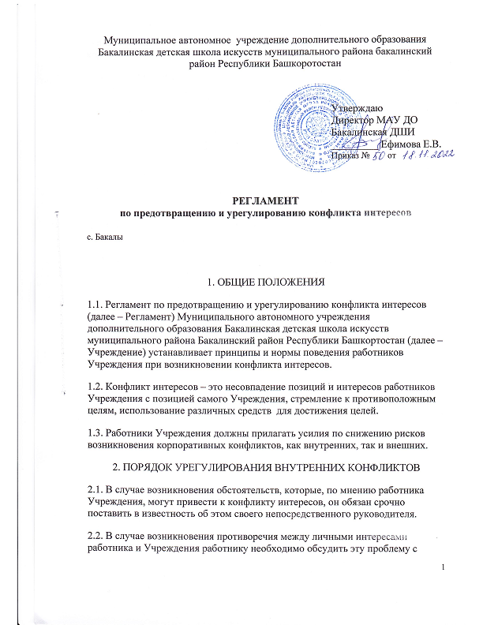непосредственным руководителем и попытаться найти компромисс в рамках корпоративных принципов и ценностей.

3. ПОРЯДОК УРЕГУЛИРОВАНИЯ ВНЕШНИХ КОНФЛИКТОВ

3.1. Учреждение признает важность досудебного урегулирования корпоративных конфликтов и стремится решать все споры путем переговоров.

3.2. Учреждение исходит из возможности создания постоянно действующего третейского суда Учреждения, осуществляющего свою деятельность в соответствии с законодательством Российской Федерации, положением о третейском суде Учреждения.

3.3. К работе третейского суда Учреждения могут быть привлечены независимые и пользующиеся признанием в деловом сообществе арбитры.

3.4. Создание третейского суда Учреждения призвано обеспечить быстроту и экономичность процедуры разрешения корпоративных конфликтов.

3.5. Работники Учреждения во взаимоотношениях с юридическими и физическими лицами обязаны воздерживаться от действий, рискованных с точки зрения возникновения конфликта интересов, в частности:

* вложения денежных средств в деятельность, осуществляемую конкурентами Учреждения;
* способствующих возникновению сторонних деловых интересов, препятствующих эффективной работе Учреждения;
* существенно отвлекающих или мешающих исполнению своих обязанностей в Учреждении.

Обо всех возникших и возможных конфликтах интересов работники Учреждения должны незамедлительно сообщать своему непосредственному руководителю или руководителю комиссии по деловой этике Учреждения (при условии ее создания).

4. ЗАКЛЮЧИТЕЛЬНЫЕ ПОЛОЖЕНИЯ

4.1. Директор Учреждения утверждает настоящий Регламент, вносит в него изменения и дополнения.

4.2. Каждый работник обязан ознакомиться с настоящим Регламентом, подпись уже работающих сотрудников фиксируется в приложении № 1 к настоящему Регламенту.

Вновь принятые сотрудники знакомятся с настоящим Регламентом, что подтверждается приложением № 2 к настоящему Регламенту.

